TelexPhone Version 2

Beschreibung

Aufbauhinweise

Benutzungsanleitung

Inhalt

1 Vorwort und Geschichte 4
1.1 Was ist TelexPhone? 4
1.2 Die technischen Grunddaten des TelexPhone 2 (TxP 2): 4
2 Was kann TelexPhone 2 5
3 Aufbau 6
4 Allgemeines zur Funktion 7
4.1 Technischer Aufbau und Konfiguration 7
4.2 Grundsätzliches zur internen und externen Wahl 8
5 Aufbau des Systems 8
5.1 Allgemeine Aufbauhinweise 8
5.2 Stromversorgung 9
5.2.1 Anschlüsse 10
5.2.2 Aufbauhinweise / Bestückungsvarianten 10
5.3 Leitungsschnittstelle Analog (Modem V.21) 10
5.3.1 Anschlüsse 11
5.3.2 Bestückungsvarianten / Aufbauhinweise 11
5.4 TW39-Doppelschnittstelle 11
5.4.1 Anschlüsse 12
5.4.2 Bestückungsvarianten / Aufbauhinweise 12
5.5 ED1000-Doppelschnittstelle 12
5.5.1 Anschlüsse 13
5.5.2 Bestückungsvarianten / Aufbauhinweise 13
5.6 Kombination TW39 – Seriell / Spezial 13
5.6.1 Anschlüsse 14
5.6.2 Bestückungsvarianten 14
6 Inbetriebnahme und Einstellungen 15
6.1 Grundsätzliches zur dialogbasierten Einstellung 15
6.2 Stromversorgung 15
6.3 TW39-Schnittstelle 15
6.3.1 Anschluss des Fernschreibers 15
6.3.2 Einstellung 16
6.4 ED1000-Schnittstelle 17
6.4.1 Anschluss des Fernschreibers 17
6.4.2 Einstellung 17
6.4.3 Einstellungen 17
6.5 Serielle Schnittstelle mit Aufzeichnung 18
6.5.1 Anschluss 18
6.5.2 Einstellungen 18
6.6 Leitungsschnittstelle Analog (Modem V.21) 19
6.6.1 Anschluss 19
6.6.2 Justierung / Einstellungen 19
6.6.2.1 Einstellungen 19
6.6.2.2 Leitungsabgleich 21
7 Im Betrieb 22
7.1 Modul Stromversorgung 22
7.1.1 Anzeigen 22
7.2 TW39-Schnittstelle 22
7.2.1 Anzeigen 22
7.2.2 Betrieb 22
7.2.2.1 Mit Wählscheibe am Anschaltgerät 22
7.2.2.2 Ohne Wählscheibe am Anschaltgerät 23
7.2.2.3 Deaktivierung 23
7.3 ED1000-Schnittstelle 24
7.3.1 Anzeigen 24
7.3.2 Betrieb 24
7.3.2.1 Wählen und Verbindungsabbau 24
7.3.2.2 Deaktivierung 25
7.4 Serielle Schnittstelle 25
7.4.1 Anzeigen 25
7.4.2 Betrieb 26
7.4.2.1 Wählen und Verbindungsabbau 26
7.4.2.2 Anruf-Speicher 26
7.5 Leitungsschnittstelle Analog 28
7.5.1 Anzeigen 28
7.5.2 Betrieb 28
7.6 Messgerät 28
7.6.1 Messgerät 28
7.6.2 Prüfsender 29
7.6.3 Bildlocher 29
7.6.4 Rückruf-Automat 29

Abbildungen

Abbildung 1: Musteraufbau des TelexPhone 2 mit Busplatine 7
Abbildung 2: Bestückung der Platine Stromversorgung 9
Abbildung 4: Bestückung der Platine TW39 Doppelschnittstelle 12
Abbildung 5: Bestückung der Platine ED1000 Doppelschnittstelle 13
Abbildung 6: Bestückung der Platine TW39 + Seriell 14

Tabellen

Tabelle 1: Busverbindungen 9
Tabelle 2: Anschlüsse Platine Stromversorgung 10
Tabelle 3: Anschlüsse Platine Leistungsschnittstelle Analog 11
Tabelle 4: Anschlüsse Platine TW39 Doppelschnittstelle 12
Tabelle 5: Anschlüsse Platine ED1000 Doppelschnittstelle 13
Tabelle 6: Anschlüsse Platine TW39 + Seriell 14
Tabelle 7: Anzeigen des Moduls TW39-Schnittstelle 22
Tabelle 8: Anzeigen des Moduls ED1000-Schnittstelle 24
Tabelle 9: Anzeigen des Moduls Serielle Schnittstelle 25
Tabelle 10: Anzeigen des Moduls Leitungsschnittstelle Analog (Modem) 28

Vorwort und Geschichte

Was ist TelexPhone?
TelexPhone ist ein Hobby-Telex-Netz über normale Telefonanschlüsse. Ins Leben gerufen im Jahre 2000 von Philipp Hachtmann (Hachti) und Henning Treumann, um alte Fernschreiber wieder zu neuem Leben zu erwecken. Denn eine "echte" Verbindung ist schon etwas anderes, als nur einen Lochstreifen im Lokalbetrieb durchlaufen zu lassen ;-)
Philipp entwickelte einen Adapter und ein Verbindungsprotokoll, mit dem über geeignete V.21-Modems ein Fernschreiber mit TW39-Anschaltgerät mit einer gleich ausgestatteten Gegenstation über das Telefonnetz verbunden werden kann. So weit wie möglich einer echten Telex-Verbindung nachempfunden.
Dies war etwa 10 Jahre lang das TelexPhone 1. Da jedoch geeignete Modems für das System immer schwieriger beschaffbar wurden und außerdem noch einige zusätzliche Funktionen, wie z.B. Tastaurwahl u.a., gewünscht wurden, entschloss man sich eine komplett neu konzipierte Version 2 zu entwickeln.

Hier kam nun Fred Sonnenrein mit „ins Boot“ und es wurde eine neue Version 2, basierend auf ATMEL-Microcontrollern entwickelt.

Die technischen Grunddaten des TelexPhone 2 (TxP 2):
- Modular und erweiterbar
- transparente Verbindung
- interne Vermittlungsfunktion (Telex-Nebenstellenanlage)

Externe Schnittstelle:
- Anschluß an analoge Telefonanschlüsse (direkt oder über Nebenstellenanlage)
- VoIP-fähig (soweit es das VoIP-Netz zulässt)
- MFV-Wahl nach Außen

Interne Schnittstellen:
- TW 39 (55) Einfachstrom 40mA (Linienstromsystem)
Nummernschalter (Wählscheibe)- oder Tastaturwahl
- ED1000 (Tonfrequenzsystem)
- RS232 (Fernschreiberemulation mit Terminalprogramm)
mit Anrufspeicher

Bezugsmöglichkeit der Platinen über:

Henning Treumann
Zum Reitplatz 10
31234 Edemissen
eMail: henning@teleprinter.net
TxP: 0 51 76 – 97 54 78

Was kann TelexPhone 2
Das TelexPhone 2, kurz TxP 2, ermöglicht den Nutzer, eines oder mehrere Fernschreibgeräte so zu betreiben, dass diese untereinander und mit anderen Nutzern des TelexPhone (auch der Version 1) intern oder über das öffentliche Telefonnetz verbunden werden können.

Soweit möglich, wird dabei die Betriebsweise echten, inzwischen leider weitgehend abgeschalteten, Telex-Netzen nachempfunden.

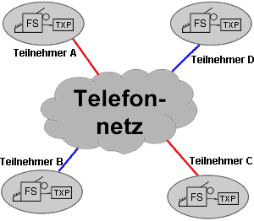

Das TelexPhone 2 ist modular aufgebaut, so dass es den individuellen Wünschen angepasst werden kann. Wird mehr als ein Gerät angeschlossen, sind auch Internverbindungen möglich. Es wird somit eine Art Telex-Nebenstellenanlage nachgebildet.

Derzeit existieren Module für
- Fernschreiber mit Anschaltgerät für TW39 (Linienstromsystem)
- Fernschreiber mit ED1000 (Tonfrequenzsystem)
- Nachbildung eines Fernschreibgeräts mit serieller Schnittstelle (RS 232)
- Leitungsschnittstelle für analoge Telefonleitungen (Modem)
- Stromversorgungsmodul

Die Technik ist dokumentiert und „Open Source“, so dass jeder eigene Module entwickeln kann oder bei der Verbesserung der existierenden Module mitwirken kann.

Aufbau
Das TelexPhone 2 ist modular aufgebaut. Es werden Elektronik-Platinen im üblichen Europa-Format (100 x 160 mm) verwendet. Da der Platz dieser Platinen oft nicht ausgenutzt wäre, werden teilweise Funktionseinheiten (hier Module) genannt kombiniert oder doppelt auf einer Platine untergebracht.

Die Verbindung der Platinen untereinander erfolgt durch ein Bussystem.

Der Bus besteht aus einem Stromversorgungsbus mit den Spannungen +12V, +5V für die Elektronik und +60V / +30V für Fernschreiber und andere angeschlossene Geräte.

Die Kommunikation der Module erfolgt über einen „Two-Wire-Bus“ (kompatibel zum i²c-Bus), es wird keine „Vermittlungseinheit“ benötigt, dennoch können über den Bus ca. 10 Verbindungen gleichzeitig bestehen.

Technisch ist der Bus wahlweise als Busplatine ausgeführt, alternativ können die Platinen in „Stapelbauweise“ direkt miteinander verbunden werden. Näheres siehe „Aufbauhinweise“.

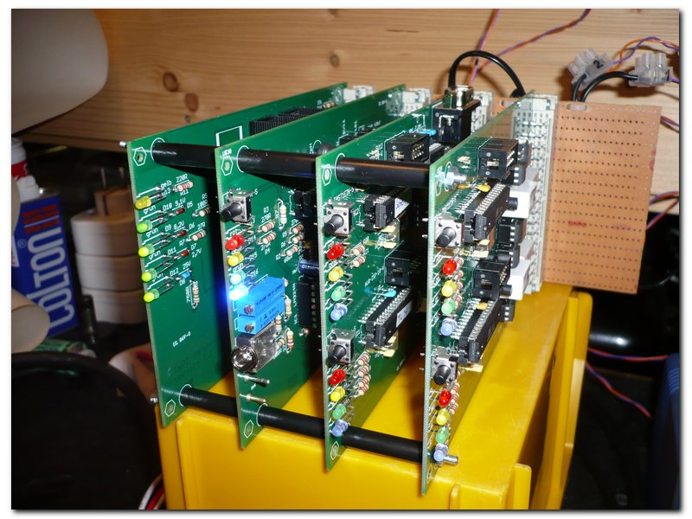
Abbildung 1: Musteraufbau des TelexPhone 2 mit Busplatine

Folgende Platinen (Hardware-Module) sind momentan verfügbar:

- Stromversorgung

- Leitungsschnittstelle für analoge Telefonleitungen (Modem)

- Doppelanschluss Fernschreiber mit Anschaltgerät für TW39 (zwei Module auf einer Platine)

- Doppelanschluss Fernschreiber mit ED1000 (zwei Module auf einer Platine)

- Nachbildung eines Fernschreibgeräts mit serieller Schnittstelle (RS 232) plus eine Schnittstelle für TW39

Allgemeines zur Funktion

Technischer Aufbau und Konfiguration
Alle Module / Platinen, mit Ausnahme der Stromversorgung, funktionieren auf Basis von Atmel-Mikrocontrollern. Dies ermöglicht eine flexible Programmierung der Systemfunktionen.

Jedes Modul hat seine Adresse in Form einer ein- oder zweistelligen „Nebenstellen-Nummer“. In besonderen Fällen kann ein Modul auch mehrere aufeinanderfolgende Nummern belegen, dies wird derzeit noch nicht benutzt.

Die Einstellungen jedes Moduls (z.B. die eigene Nebenstellen-Nummer) werden im Normalfall von dem jeweils angeschlossenen Endgerät (Fernschreiber) durchgeführt. Bei Modulen ohne Endgerät (z.B. Leitungsschnittstelle) wird bei Start des „Konfigurationsmenüs“ ein bereits funktionsfähiges Endgerät „angewählt“ und von diesem die Konfiguration abgefragt.

Grundsätzliches zur internen und externen Wahl
Die folgenden Aspekte sind sowohl für die Bedienung, als auch für das Verständnis der erforderlichen Einstellungen der Module relevant.

Prinzipiell erfolgt das Wählen wie in einer Telefon-Nebenstellenanlage ohne Durchwahl von außen (im Regelfall). Das heißt:
- Interne Verbindungen werden durch Wahl einer zweistelligen Nummer gewählt. Die Nummer jedes Endgeräts kann konfiguriert werden. Es sind alle zweistelligen Nummern (00 bis 99) als „Nebenstellennummern“ nutzbar.
- Kommende Verbindungen von außen kommen (im Regelfall) auf einer „Hauptstelle“ an. Die Nebenstellennummer der Hauptstelle wird bei der Konfiguration des Moduls für die Leitungsschnittstelle eingestellt.
- Für gehende Verbindungen nach außen muss die „Amtswahl“ vorweggewählt werden. Die Amtswahl wird bei der Konfiguration des Moduls für die Leitungsschnittstelle eingestellt. Dadurch sind mehrere Amtsleitungen möglich. Die Amtswahl kann (anders als die Nebenstellennummern) einstellig oder zweistellig eingestellt werden. Dabei gilt, dass bei Einstellung von z. B. 0 als Amtswahl die Nebenstellennummern 00 bis 09 nicht mehr nutzbar sind. Natürlich dürfen auch zweistellige Amtswahlen nicht identisch mit Nebenstellennummern sein.
- Auf Wunsch kann auch eine Durchwahl bei von außen kommenden Verbindungen auf bestimmte Endgeräte erlaubt werden. Mehr dazu ist in den Beschreibungen der Module der Leitungsschnittstelle erläutert.

Aufbau des Systems

Allgemeine Aufbauhinweise
Grundwissen der Elektronikbestückung wird in diesem Abschnitt vorausgesetzt.

Abhängig von Aufbauweise bzw. Gehäusekonzept unterschiedliche Bestückung:

Bei Sandwich-Bauweise (Platinenstapel) ist die 32-polige Steckleiste wegzulassen. Die Busverbindungen werden über einreihige Pfostenverbinder (2,54mm-Raster) hergestellt. Die Stromversorgung der Elektronik und der I²C-Bus werden über eine 11-polige, der Stromversorgung der Endgeräte über eine 7-polige Verbindung hergestellt. Die 11-poligen Steckverbinder sind im Bereich der Steckleiste Anschlüsse A2 bis A12 einzusetzen, die 7-poligen Steckverbinder in die Anschlüsse A26 bis A32. Zum Stapeln der Platinen ist auf der Oberseite eine Stiftleiste einzusetzen, auf der Unterseite eine Federleiste anzulöten. Die Stiftleiste wird "normal" in die Platinenlöcher gesteckt und verlötet. Die Beine der Federleiste sind abwechselnd nach links und rechts zu biegen (V-Form) und dann stumpf auf die andere Seite aufzulöten (siehe Bilder einer Prototyp-Serie).

Bei 19"-Bauweise ist als Verbindung zwischen den Federleisten wahlweise eine Lochrasterplatine mit Kupfer-Streifen in 2,54mm- oder 5,08mm-Raster zu verwenden oder die Anschlüsse 2 bis 12 und 26 bis 32 sind durchgehend mit blanken Drähten o. ä. zu verbinden. Bei den Kupfer-Streifen-Platinen sind die Bahnen 13 bis 25 sowohl zwischen den bestückten Federleisten als auch zwischen den A- und C-Kontakten der „einzelnen“ Federleiste zu unterbrechen.

Die Bus-Leitungen sind bei allen Platinen gleich belegt, auch die A- und die C-Reihe sind jeweils verbunden:

Leiterbahn-Nr | Busverbindung
2 | SCL
4 | 0 V Logik (GND)
6 | SDA
8 | +5 V Digital
10 | +12 V Analog
12 | +12 V Relais
14...24 | Einzel-Anschlüsse der Platine
26 | 0 V Linienstrom
28 | +30 V Linienstrom
30 | +60 V Linienstrom
32 | 12 V~
Tabelle 1: Busverbindungen

Stromversorgung
Diese Platine dient zur Stromversorgung des Systems. Sie liefert alle notwendigen Spannungen zum Betrieb, inklusive Linienstrom.
Es wird ein Netztrafo mit 2 x 12 V bis 15 V Wechselspannung, mind. 10 VA, extern angeschaltet.

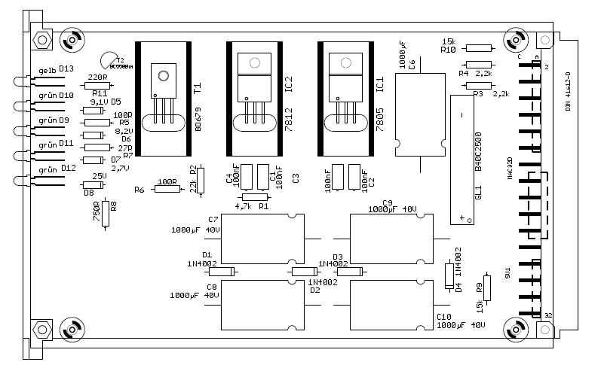
Abbildung 2: Bestückung der Platine Stromversorgung

Anschlüsse
Kontakt-Nr | Reihe C | Reihe A
2 … 12 | Busverbindungen, siehe Tabelle 1
14 | Frei | Frei
16 | 12 V~ (1) für Elektronik
18 | 12 V~ (2) für Elektronik
20 | 12 V~ (1) für Linienstrom
22 | 12 V~ (2) für Linienstrom
24 | Frei | Frei
26 … 32 | Busverbindungen, siehe Tabelle 1
Tabelle 2: Anschlüsse Platine Stromversorgung

Bei dieser Platine sind ausnahmsweise die Pins der Reihen A und C auch bei den Kontakten 16, 18, 20 und 22 verbunden.

Es ist ein Trafo mit möglichst zwei galvanisch getrennten Sekundärwicklungen von je 12 bis 15 Volt eff. einzusetzen. Die erste Sekundärwicklung ist an A/C 16 und A/C 18 anzuschließen, die zweite Sekundärwicklung an A/C 20 und A/C 22. Kann nur ein Trafo mit einer Sekundärwicklung verwendet werden, ist die Möglichkeit von Funktionsstörungen gegeben, es besteht aber keine Gefahr der Beschädigung der Elektronik.

Aufbauhinweise / Bestückungsvarianten
- Bei 19"-Aufbau keine Besonderheiten.
- Bei Sandwich-Bauweise als Abstandshalter 25mm lange Gewindebolzen verwenden. Die Stiftleisten der Zwischen-Verbindung müssen wegen der Bauhöhe der Platine doppelt "huckepack" (siehe Foto) ausgeführt werden. In die Pins A16 bis A22 können Schraubklemmen für die Anschlüsse des Trafos eingesetzt werden.

Leitungsschnittstelle Analog (Modem V.21)
Diese Platine enthält ein Modul der analogen Leitungsschnittstelle (Modem) nach CCITT V.21 Standard.
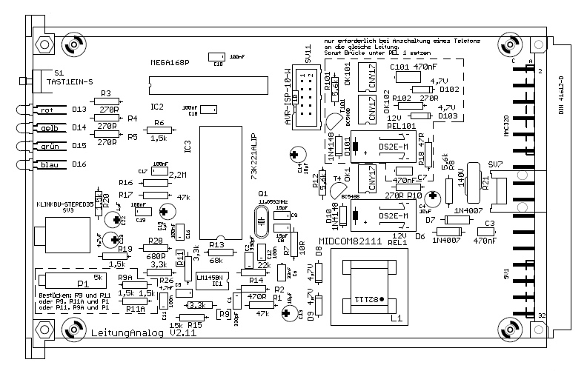
Abbildung 3: Bestückung der Platine Leitungsschnittstelle Analog

Anschlüsse
Kontakt-Nr | Reihe C | Reihe A
2 … 12 | Busverbindungen, siehe Tabelle 1
14 | Frei | Telefon b
16 | Frei | Telefon a
18 | Frei | Leitung b
20 | Frei | Leitung a
22 | Frei | Frei
24 | Frei | Frei
26 … 32 | Busverbindungen, siehe Tabelle 1
Tabelle 3: Anschlüsse Platine Leistungsschnittstelle Analog

Bestückungsvarianten / Aufbauhinweise
- Wenn kein Telefon angeschlossen werden soll, können die Teile im gestrichelten Rahmen wegfallen (100-er Bauteilenummern). Stattdessen ist die Lötbrücke X (Bild, fehlt noch) zu brücken (Lötperle).
- Bei 19"-Aufbau die Western-Buchse weglassen.
- Bei Sandwich-Bauweise die Western-Buchse bestücken. Diese ist mit der "Standard-Belegung" für Modeme beschaltet: Mittlere beiden Anschlüsse zum Amt, außen liegende Anschlüsse zum Telefon.
Klinkenbuchse 3,5mm dient zum „Reinhören in die Leitung“, z.B. mit einem Walkman-Hörer. Evtl. notwendig bei Version mit Potentiometer zum Abgleich.

TW39-Doppelschnittstelle
Diese Platine enthält zwei völlig voneinander unabhängige Module für Fernschreiber mit TW39-Schnittstelle. Die beiden Module / Funktionseinheiten sind hier mit Tln 1 und Tln 2 bezeichnet.

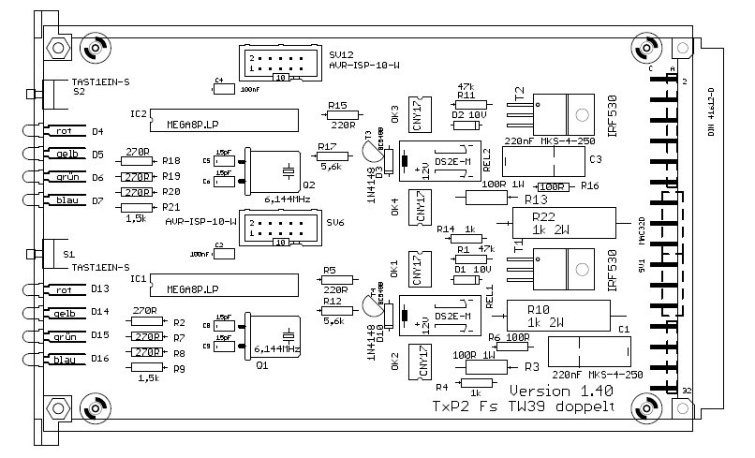
Abbildung 4: Bestückung der Platine TW39 Doppelschnittstelle

Anschlüsse
Kontakt-Nr | Reihe C | Reihe A
2 … 12 | Busverbindungen, siehe Tabelle 1
14 | Frei | Tln 1 Ltg b mit Wid
16 | Frei | Tln 1 Ltg b ohne Wid
18 | Frei | Tln 1 Ltg a
20 | Frei | Tln 2 Ltg b mit Wid
22 | Frei | Tln 2 Ltg b ohne Wid
24 | Frei | Tln 2 Ltg a
26 … 32 | Busverbindungen, siehe Tabelle 1
Tabelle 4: Anschlüsse Platine TW39 Doppelschnittstelle

Bestückungsvarianten / Aufbauhinweise
- Beide Module völlig unabhängig (Bestückung nur eines Moduls möglich)
- Bei 19"-Aufbau keine Besonderheiten.
- Bei Sandwich-Bauweise in die Pins A14 bis A24 Schraubklemmen für die Anschlüsse zu den Fernschreibern eingesetzt werden.

ED1000-Doppelschnittstelle
Diese Platine enthält zwei völlig voneinander unabhängige Module für Fernschreiber mit ED1000-Schnittstelle. Die beiden Module / Funktionseinheiten sind hier mit Tln 1 und Tln 2 bezeichnet.

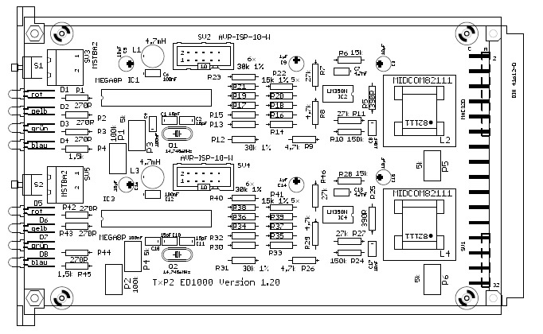
Abbildung 5: Bestückung der Platine ED1000 Doppelschnittstelle

Anschlüsse
Kontakt-Nr | Reihe C | Reihe A
2 … 12 | Busverbindungen, siehe Tabelle 1
14 | Frei | Tln 1 Ltg b
16 | Frei | Frei
18 | Frei | Tln 1 Ltg a
20 | Frei | Tln 2 Ltg b
22 | Frei | Frei
24 | Frei | Tln 2 Ltg a
26 … 32 | Busverbindungen, siehe Tabelle 1
Tabelle 5: Anschlüsse Platine ED1000 Doppelschnittstelle

Bestückungsvarianten / Aufbauhinweise
- Beide Module völlig unabhängig (Bestückung nur eines Moduls möglich)
- Bei 19"-Aufbau keine Besonderheiten.
- Bei Sandwich-Bauweise in die Pins A14 bis A24 Schraubklemmen für die Anschlüsse zu den Fernschreibern eingesetzt werden.

Kombination TW39 – Seriell / Spezial
Diese Platine besteht aus einem Modul Serielle Schnittstelle (7.4) mit Anruf-Speicher (7.4.2.2) und einem davon unabhängigen Modul TW39-Schnittstelle (7.2).

Die Platine bietet darüber hinaus Platz für Eigenentwicklungen. Beide Funktionseinheiten können entsprechend abgewandelt verwendet werden.

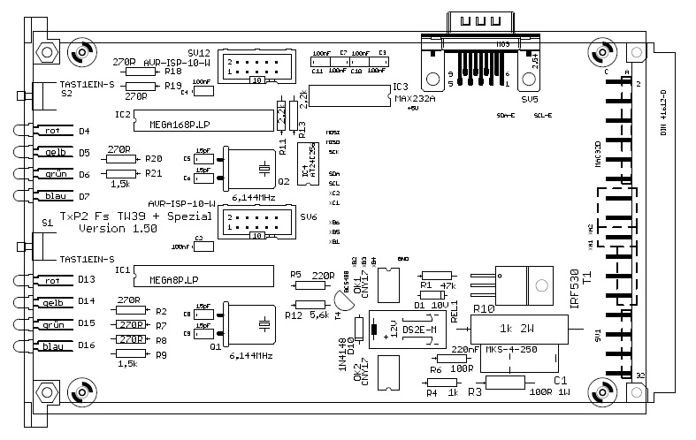
Abbildung 6: Bestückung der Platine TW39 + Seriell

Anschlüsse
Kontakt-Nr | Reihe C | Reihe A
2 … 12 | Busverbindungen, siehe Tabelle 1
14 | Seriell RxD (2) | Seriell RTS (7)
16 | Seriell TxD (3) | Seriell CTS (8)
18 | Freie Sch XA1 | Freie Sch XA2
20 | Frei | TW39 Ltg b mit Wid
22 | Frei | TW39 Ltg b ohne Wid
24 | Frei | TW39 Ltg a
26 … 32 | Busverbindungen, siehe Tabelle 1
Tabelle 6: Anschlüsse Platine TW39 + Seriell

Klammerangaben: Pin-Nummer des 9-poligen Sub-D-Steckers für serielle Schnittstelle (mit Verwendung eines Null-Modem-Kabels). Pins 1, 4 und 6 am Sub-D-Stecker brücken. Pin 5 des Sub-D-Steckers an Logik-Masse, also Kontakte A4 oder C4 des Platinen-Steckverbinders, anschließen.

Bestückungsvarianten
- Beide Module völlig unabhängig (einfache Bestückung möglich)
- Bei 19"-Aufbau den Steckverbinder SV5 weglassen.
- Bei Sandwichbauweise können in die Pins AC14 bis AC16 Doppelstock-Klemmen für die serielle Schnittstelle einsetzen (da ist aber eine Sub-D-Buchse an SV5 sinnvoller). Bei Sonderschaltung sind die Klemmenpunkte A18 und C18 zu verwenden. Bei A20 bis A24 können Schraubklemmen für die Anschlüsse des Fernschreibers eingesetzt werden.

Inbetriebnahme und Einstellungen
Zur Inbetriebnahme sind die Platinen mit der beschriebenen Busverdrahtung zu verbinden, die Fernschreiber anzuschließen und die Energieversorgung ist einzuschalten.

Die möglichen Einstellarbeiten sind im Folgenden beschrieben. Für das Verständnis ist die Kenntnis der grundsätzlichen Funktionsweise im Betrieb erforderlich (siehe Abschnitt 4.2).

Grundsätzliches zur dialogbasierten Einstellung
Die Einstellungen der Module werden im Regelfall dialogbasiert geführt.

Bei jeder Abfrage kann mit der Eingabe eines Punktes (.) die vorherige Einstellung beibehalten werden. Die Eingabe von Bu und Zi ist zu jedem Zeitpunkt ohne weiteres zulässig, WR, ZL und Leerzeichen dürfen vor dem ersten druckbaren Zeichen eingegeben werden (um z. B. beim T68 die Tastensperre am Zeilenende zu lösen). WR oder ZL nach einem druckbaren Zeichen beendet die Werteingabe von Zahlen, ebenso wie das Leerzeichen.

Wird eine Zahl scheinbar nicht angenommen, ist möglicherweise die Ziffern-Umschaltung nicht empfangen worden. In diesem Fall sollte die Buchstaben-Umschalttaste, danach die Ziffern-Umschalttaste und danach die gewünschte Eingabe wiederholt werden.

Ja-Nein-Einstellungen werden durch Eingabe von j oder n getätigt. Ein Punkt lässt die Einstellung unverändert. Nach j bzw. n ist kein weiterer Tastendruck erforderlich. Gegebenenfalls ist vorher die Buchstaben-Umschalttaste zu drücken.

Die Eingabe kann auch durch Verbindungsabbau beendet werden, die bis dahin veränderten Werte werden dann übernommen. Eine nachträgliche Korrektur ist nur durch eine erneute Eingabe der Werte möglich.

Die Konfiguration jedes Moduls wird im jeweiligen Modul nicht-flüchtig gespeichert, d. h. bleibt auch bei Netzausfall erhalten!

Stromversorgung
Diese Platine benötigt keine Einstellungen oder Justierarbeiten.

TW39-Schnittstelle

Anschluss des Fernschreibers
Der Fernschreiber ist vorzugsweise an die Klemmen "Ltg a" und "Ltg b mit Wid" (siehe Beschreibung der entsprechenden Platine unter Abschnitt 5.4.1) anzuschließen. Ist der Schleifenstrom zu groß (über 40 mA), ist ein zusätzlicher Widerstand in eine der beiden Leitungen zum Fernschreiber einzuschalten (Größenordnung 100Ohm bis 1kOhm). Ein zu geringer Schleifenstrom (unter 40 mA) kann durch einen Widerstand zwischen den Klemmen "Ltg b ohne Wid" und "Ltg b mit Wid" erhöht werden (Größenordnung 1 kOhm bis 10 kOhm).

Ist ein ausreichend bemessener Einstellwiderstand vorhanden, können auch die Klemmen "Ltg a" und "Ltg b ohne Wid" genutzt werden.

Falls der Fernschreiber nach dem Einschalten der Versorgungsspannung sofort anläuft, ist dieser verpolt angeschlossen und die Anschlussleitung muss umgepolt werden.

Einstellung
Wenn der Fernschreiber richtig angeschlossen ist, kann durch langes Drücken der Taste am Modul der Konfigurationsmodus eingeschaltet werden. Die Eingabe der Konfigurationswerte erfolgt im Dialog, nachdem zunächst die Version (Kompilierdatum) der Firmware ausgedruckt wurde. Danach werden die Einstell-Parameter dialogbasiert abgefragt. Es wird immer zunächst die vorhandene Einstellung ausgegeben („alt“) und danach die neue Einstellung abgefragt.

Die Bedeutungen der Parameter sind:

konfiguration tw39 version Ver datum Datum
Versionsausgabe des Moduls (keine Eingabe möglich).

durchwahl aktuell: 33 neu:
Die (zweistellige) Nebenstellen-Nummer für die interne Anwahl. Nach Eingabe einer Nebenstellen-Nummer wird diese dahingehend geprüft, ob ein anderes Modul diese Nummer bereits benutzt. Wenn ja, wird erneut nach einer Nebenstellen-Nummer gefragt. Durch Eingabe von " . " (Punkt) kann die alte Durchwahl unverändert beibehalten werden. Jedes Zeichen außer 0 bis 9 beendet die Eingabe einer neuen Durchwahl (sofern diese schon begonnen wurde).

waehlscheibe vorhanden?
Hier kann eingegeben werden, ob das Anschaltgerät über eine Wählscheibe verfügt. Davon abhängig ist später das Bedienverfahren des Verbindungsaufbaus. Es ist mit j oder n die Frage zu beantworten.

laenge wahlauff-imp. (akt. 30 /100 sek)?
Wenn eine Wählscheibe vorhanden ist, wird hiermit die Länge des Wahlaufforderungs-Impulses gesendet und abgefragt (in 1/100 Sekunden). Der Standardwert ist 30 für 0,3 Sekunden. Manche Endgeräte (z. B. Siemens T1000) benötigen kürzere Impulse (0,1 Sekunden = Einstellwert 10).

kommend-sperre mit wahl: (akt. 99 ) neu (0 = nein):
An dieser Stelle kann eine fiktive Nebenstellen-Nummer für die Einschaltung einer kommenden Sperre eingegeben werden. Die Funktion dieser Sperr-Nummer ist im Kapitel 7 dargestellt. Durch Eingabe der Null (Taste „0“ und Leerzeichen) wird diese kommende Sperre nicht aktivierbar gemacht. Die Anwendung ist in Abschnitt 7.2.2.3 beschrieben.

+++
Die Konfiguration ist abgeschlossen.

ED1000-Schnittstelle

Anschluss des Fernschreibers
Der Fernschreiber ist an die Klemmen "Ltg a" und "Ltg b“ anzuschließen (siehe Abschnitt 5.5.1). Eine Verpolung ist nicht möglich.

Einstellung
Wenn der Fernschreiber angeschlossen ist, kann durch langes Drücken der Taste am Modul der Konfigurationsmodus eingeschaltet werden. Die Eingabe der Konfigurationswerte erfolgt im Dialog, nachdem zunächst die Version (Kompilierdatum) der Firmware ausgedruckt wurde. Danach werden die Einstell-Parameter dialogbasiert abgefragt. Es wird immer zunächst die vorhandene Einstellung ausgegeben („alt“) und danach die neue Einstellung abgefragt.

Die Bedeutungen der Parameter sind:

konfiguration ed1000 version Ver datum Datum
Versionsausgabe des Moduls (keine Eingabe möglich).

durchwahl aktuell: 55 neu:
Die (zweistellige) Nebenstellen-Nummer gilt für die interne Anwahl. Nach Eingabe einer Nebenstellen-Nummer wird diese dahingehend geprüft, ob ein anderes Modul diese Nummer bereits benutzt. Wenn ja, wird erneut nach einer Nebenstellen-Nummer gefragt. Durch Eingabe von " . " (Punkt) kann die alte Durchwahl unverändert beibehalten werden. Jedes Zeichen außer 0 bis 9 beendet die Eingabe einer neuen Durchwahl (sofern diese schon begonnen wurde).

kommend-sperre mit wahl: (akt. 99 ) neu (0 = nein):
An dieser Stelle kann eine fiktive Nebenstellen-Nummer für die Einschaltung einer kommenden Sperre eingegeben werden. Die Funktion dieser Sperr-Nummer ist im Kapitel 7 dargestellt. Durch Eingabe der Null (Taste „0“ und Leerzeichen) wird diese kommende Sperre nicht aktivierbar gemacht. Die Anwendung ist in Abschnitt 7.3.2.2 beschrieben.

fertig +++
Die Konfiguration ist abgeschlossen.

Serielle Schnittstelle mit Aufzeichnung

Anschluss
An der seriellen Schnittstelle kann ein beliebiges RS232-kompatibles Gerät (z.B. PC mit Terminalprogramm) angeschlossen werden.
Es ist auf 9600 Baud, 8 Datenbits, 1 Stoppbit, keine Paritätsbits, Hardware Handshake einzustellen.
Anschluss an die D-Sub 9 Buchse über ein Nullmodemkabel.

Einstellungen
Zur Konfiguration des Moduls Serielle Schnittstelle ist ein PC mit Terminal-Programm an die serielle Schnittstelle anzuschließen.

Danach ist durch langes Drücken der Taste am Modul der Konfigurationsmodus eingeschaltet werden. Die Eingabe der Konfigurationswerte erfolgt im Dialog am Terminal-Programm, die Ausgabe beginnt mit der Version (Kompilierdatum) der Firmware. Danach werden die Einstell-Parameter dialogbasiert abgefragt. Es wird immer zunächst die vorhandene Einstellung ausgegeben („alt“) und danach die neue Einstellung abgefragt.

Die Bedeutungen der Parameter sind:

konfiguration seriell+speicher version Ver datum Datum
Versionsausgabe des Moduls (keine Eingabe möglich).

durchwahl aktuell: 33 neu:
Die (zweistellige) Nebenstellen-Nummer für die interne Anwahl. Nach Eingabe einer Nebenstellen-Nummer wird diese dahingehend geprüft, ob ein anderes Modul diese Nummer bereits benutzt. Wenn ja, wird erneut nach einer Nebenstellen-Nummer gefragt. Durch Eingabe von " . " (Punkt) kann die alte Durchwahl unverändert beibehalten werden. Jedes Zeichen außer 0 bis 9 beendet die Eingabe einer neuen Durchwahl (sofern diese schon begonnen wurde).

Datum/Uhrzeit: 01.01.12 15:46 neu:
Hier ist das aktuelle Datum und die aktuelle Uhrzeit einzugeben. Es ist nacheinander Tag, Monat, Jahr, Stunde und Minute mit einer oder zwei Ziffern und einmal Leerzeichen einzugeben.

Kennung: txp2-ab neu:
Als nächstes kann der Kennungsgeber-Text des Moduls eingegeben werden. Die Eingabe wird mit WR abgeschlossen, WR als erstes Zeichen wird ignoriert. Soll der alte Text beibehalten werden, ist ein Punkt „ . “ gefolgt von WR einzugeben. Bei externer Abfrage der Kennung wird vor dem eingegebenen Text automatisch ein WR und ZL eingefügt.

Kennwort: kennwort neu:
Auf gleiche Weise wie die Kennung wird danach das Kennwort für die Fernabfrage (siehe 7.4.2.2) eingegeben.

fertig +++
Die Konfiguration ist abgeschlossen.

Leitungsschnittstelle Analog (Modem V.21)

Anschluss
Das Modul kann an beliebige Vermittlungen und Amtsanschlüsse mit Tonwahl angeschlossen werden. Es sind die Anschlüsse „Leitung a/b“ zu verwenden (siehe Abschnitt 5.3.1).

Ist das Modul entsprechend bestückt, kann ein Fernsprecher an „Telefon a/b“ angeschlossen werden. Das Telefon kann weiter abgehend und ankommend benutzt werden. Wird es benutzt, können vom Telexphone keine abgehenden Verbindungen aufgebaut werden.

Justierung / Einstellungen

Einstellungen
Softwareseitige Einstellungen sind nur möglich, wenn ein Fernschreiber oder ein anderes Endgerät bereits angeschlossen und funktionsfähig ist. Ggf. die Konfiguration dieses Gerätes vorweg auszuführen.

In Grundstellung ist durch einen langen Tastendruck am Modul (rote LED leuchtet auf) gefolgt von einem kurzen Tastendruck am Modul der Konfigurationsmodus einzuschalten.

Ein erreichbares Endgerät wird aktiviert. Soll in einer Anlage mit mehreren Endgeräten nur eines genutzt werden, so sollten die Module der anderen Endgeräte vorher deaktiviert werden (mit Tastendruck am Modul, siehe Beschreibung zu den anderen Modulen).

Nach Aktivierung des Endgeräts werden dort die Einstell-Parameter dialogbasiert abgefragt.
Es wird immer zunächst die vorhandene Einstellung ausgegeben („alt“) und danach die neue Einstellung abgefragt:

Die Bedeutungen der Parameter sind:

konfiguration leitungsschnittstelle analog version Datum
Versionsausgabe der Leitungsschnittstelle (keine Eingabe möglich).

anzahl klingelzeichen bis annahme: ist = 1 neu =
Wie viele Klingelzeichen sollen bis zur Verbindungsherstellung abgewartet werden.

amtswahl: ist = 0 neu =
„Vorwahl“ für die Anwahl der Amtsleitung.

pruefe: 33 schon vergeben, andere waehlen
Diese eingegebene Amtsvorwahl wird auf „Doppelbelegung“ geprüft. Bei dem dargestellten Beispiel wurde eine bereits verwendete Nummer versucht. Die Abfrage der Amtsvorwahl wird danach wiederholt.

pruefe: 0 ok.
Im Erfolgsfall (eingegebene Amtswahl ist noch nicht benutzt) kommt diese Ausgabe.

feste hauptstelle: ist = ja neu =
Bei der Eingabe von ja werden kommende Anrufe immer auf die gleiche Endstelle (Hauptstelle) geleitet. Bei nein werden kommende Anrufe die Endstelle geleitet, die zuletzt einen abgehende Verbindung nach außen gewählt haben oder die bei einem Anruf ohne Nachwahlziffer hergestellt wurde.

nummer der hauptstelle: ist = 31 neu =
Hier kann die Nummer der Hauptstelle eingegeben werden. Diese Abfrage kommt nur, wenn die vorherige Frage mit ja beantwortet wurde.

alternativ-suche bei besetzt: ist = ja neu =
Ist bei einer kommenden Verbindung die eigentlich vorgegebene Endstelle für die Anrufannahme nicht erreichbar, kann hier festgelegt werden, ob der Anruf auch auf eine andere Endstelle "umgeleitet" werden darf. Bei ja wird die numerisch nächste erreichbare Endstelle angewählt, bei nein und besetzter Hauptstelle würde kein Verbindungsaufbau zugelassen werden, der Anrufer bekäme das Besetztsignal.

kommende durchwahl zulassen: ist = ja neu =
Bei ja kann der Anrufende einer kommenden Verbindung bestimmte Endgeräte direkt anwählen. Welche Endgeräte dies sind, wird im folgenden Schritt festgelegt:

nebenstellen fuer durchwahlziffer...
... ist 1=43 2=12 3=32 neu: 1= 2= 3=
... ist 4=00 5=00 6=00 neu: 4= 5= 6=
... ist 7=00 8=00 9=00 neu: 7= 8= 9=
Dies sind die Durchwahlen der Endgeräte, die bei kommender Durchwahl angesprochen werden sollen (für die Nachwahlziffern 1 bis 9). Entsprechend des Beispiels würde bei Wahl der Nachwahlziffer 3 durch den kommenden Anrufer anstelle der gewöhnlichen Hauptstelle das Endgerät mit der Nebenstellennummer 32 angewählt, sofern diese vorhanden und frei ist.
Beachten: die 3 ist Nachwahlziffer, die 32 (und 43 und 12) die interne Nebenstellen-Nummer!
Die Nachwahlziffern 4 bis 9 werden bei dieser Einstellung wie "keine Nachwahlziffer" behandelt. Trotz Wahl einer Nachwahlziffer würde also die Hauptstelle den Anruf erhalten.

verzoegerung letzte ziffer - beginn kennton ...
... (x/10 sek): ist = 60 neu =
Bei ausgehenden Verbindungen wird nach kurzer Zeit (hier 6 Sekunden) nach der letzten gewählten Ziffer der Trägerton eingeschaltet. Dies beschleunigt ggf. den Verbindungsaufbau.

Die folgenden Einstellungen werden nur für Abgleich von besonders „ungewöhnlichen“ Leitungsanschlüssen benötigt. Im Regelfall kann bei der folgende Abfrage abgebrochen werden, indem am Fernschreiber die Schlusstaste gedrückt wird.

wahlziffern fuer justierung. mit + liste beenden.
ist = 5+ neu =
Diese Ziffernfolge wird gewählt, wenn der Justiermodus gestartet wird. Es sollte entweder eine verkürzte Ziffernfolge eingegeben werden, die zu keiner Verbindung führt oder eine eigene Rufnummer, damit die Gegenstelle nach Verbindungsaufbau "still" ist. Die Ziffernfolge ist mit einem Pluszeichen zu beenden.

justierung verzoegerung abheben - erste ziffer ...
... (x/10 sek): ist = 8 neu =
Bei der Justierung wird nicht auf den Wählton gewartet, sondern nach der eingegebenen Verzögerung sofort gewählt.

justierung verzoegerung auflegen - abheben nach taste ...
... (x/10 sek): ist = 12 neu =
Falls bei laufendem Justiervorgang die Vermittlung die Verbindung trennt, kann durch kurzen Tastendruck die Wahl neu erfolgen. Die Dauer des "Aufgelegt-Seins" wird über diesen Parameter eingestellt.

fertig +++
Die Konfiguration ist abgeschlossen. Die Konfiguration wird nicht-flüchtig gespeichert, d. h. bleibt auch bei Netzausfall erhalten!

Leitungsabgleich
Im Regelfall ist kein Abgleich erforderlich. Sollten regelmäßig Verbindungsprobleme auftreten, so kann durch Einbau eines Potenziometers ein Abgleich erfolgen.

Mit diesem Potenziometer wird eingestellt, wie viel des Sendesignals mit umgekehrter Phasenlage dem Empfangssignal zugemischt wird. Damit wird das Verhältnis des Nutzsignals (Empfangsträger) zum Störsignal (Sendeträger) optimiert.

Die Justierung erfolgt daher durch Herstellen einer Verbindung zu einer möglichst stillen Gegenstelle. Dies kann ein "richtiger" Anschluss sein oder die Vermittlung, die auf weitere Wahlziffern wartet.

Die Parameter für diesen Verbindungsaufbau wurden im oben beschriebenen Konfigurationsdialog eingegeben. Nachdem dies erledigt ist, ist an die Klinkenbuchse ein gewöhnlicher Kopfhörer anzuschließen. Danach ist am Modul zwei Mal die Taste mindestens eine Sekunde lang zu drücken. Nach dem ersten langen Tastendruck leuchtet die rote LED leuchtet auf, nach dem zweiten Tastendruck wird der Abgleich-Modus gestartet.

Daraufhin wird die Verbindung zur „stillen Gegenstelle“ aufgebaut. Mit dem Potenziometer ist der Ton auf dem linken Kanal auf möglichst leise abzustimmen. Sollte die Verbindung abbrechen, kann sie durch kurzen Tastendruck wiederaufgebaut werden.

Mit einem mindestens eine Sekunde langen Tastendruck wird der Abgleichbetrieb beendet.

Im Betrieb

Modul Stromversorgung

Anzeigen
- Anzeige der Betriebsspannungen durch grüne LED
- Anzeige der Bus-Kommunikation (TWI-Bus) durch Flackern der gelben LED
- Keine Einstellung, keine Bedienung

TW39-Schnittstelle

Anzeigen
 |  |  | ▪ | LED aus
 |  |  | ● | LED an
 |  |  | ✪ | LED blinkend bzw. flackernd
▪ | ▪ | ▪ | ▪ | Grundstellung
● | ▪ | ▪ | ▪ | Konfigurationsmodus gestartet
✪ | ▪ | ▪ | ▪ | Noch keine gültige Nebenstellennummer eingegeben (oder Nummer doppelt vergeben)
▪ | ▪ | ▪ | ● | Funktionssperre (kurzer Tastendruck)
▪ | ▪ | ▪ | ✪ | Anrufsperre kommend (kurzer Tastendruck)
▪ | ● | ✪ | ✪ | Abgehende Verbindung eingeleitet oder aufgebaut  grün: Sendesignal  blau: Empfangssignal
● | ● | ▪ | ▪ | Funktionssperre, da nicht gewählt wurde
● | ▪ | ● | ▪ | Ankommender Ruf: Maschine wird eingeschaltet
▪ | ✪ | ● | ✪ | Ankommende Verbindung hergestellt  gelb: Sendesignal  blau: Empfangssignal
● | ▪ | ▪ | ● | Funktionssperre, da Maschine nicht auf kommenden Ruf reagiert hat
Tabelle 7: Anzeigen des Moduls TW39-Schnittstelle

Betrieb

Mit Wählscheibe am Anschaltgerät
Eine Verbindung ist durch Drücken der Taste "AT" (genaue Beschriftung abhängig vom verwendeten Gerät) einzuschalten. Danach kann mit der Wahl begonnen werden. Für eine interne Verbindung ist die Nebenstellennummer zu wählen, für ausgehende Verbindungen die nacheinander die Amtswahlziffer, die Rufnummer des Telexphone-Partners und ggf. die Nachlwahlziffer. Die Nachwahlziffer muss mit etwa 3 Sekunden Abstand gewählt werden.

Wenn die gerufene Stelle frei ist, läuft diese an und die Verbindung ist hergestellt. Wenn die gerufene Stelle besetzt ist, läuft der eigene Fernschreiber kurz an und schaltet sich gleich wieder ab.

Ist die Verbindungsaufnahme zum gerufenen Telexphone nicht erfolgreich, schaltet der Fernschreiber kurz ein und wieder aus. Dies kann aber bis zu einer Minute nach Beendigung der Wahl dauern.

Die erfolgreiche Verbindungsaufnahme wird durch Anlaufen des eigenen Fernschreibers angezeigt.

Die Verbindung ist durch Drücken der Schlusstaste zu beenden. Ein Verbindungsabbruch durch die Gegenstelle wird durch selbsttätige Abschaltung des eigenen Fernschreibers angezeigt.

Ohne Wählscheibe am Anschaltgerät
Eine Verbindung ist durch Drücken der Taste "AT" (genaue Beschriftung abhängig vom verwendeten Gerät) einzuschalten. Danach läuft die eigene Maschine sofort an. Es ist mit den Zifferntasten zu wählen. Für eine interne Verbindung ist die Nebenstellennummer zu wählen, für ausgehende Verbindungen die nacheinander die Amtswahlziffer, die Rufnummer des Telexphone-Partners und ggf. die Nachwahlziffer. Die Nachwahlziffer muss mit etwa 3 Sekunden Abstand gewählt werden. Wird ein „?“ gedruckt, ist die Ziffern-Taste zu drücken. Das Eingeben von WR, ZL oder Leertaste beeinflusst die Wahl nicht.

Wenn die gerufene Stelle frei ist, läuft diese an und die Verbindung ist hergestellt. Wenn die gerufene Stelle besetzt ist, schaltet sich der eigene Fernschreiber wieder ab.

Die erfolgreiche Verbindungsaufnahme wird durch automatisches Abrufen der Kennungsgeber-Abfrage "Werda" des gerufenen Anschlusses angezeigt.

Die Verbindung ist durch Drücken der Schlusstaste zu beenden. Ein Verbindungsabbruch durch die Gegenstelle wird durch selbsttätige Abschaltung des eigenen Fernschreibers angezeigt.

Deaktivierung
Mit der Taste am Modul kann der Fernschreiber deaktiviert werden. Mit dem ersten kurzen Tastendruck leuchtet die blaue LED dauernd. Daraufhin können weder ankommende noch abgehende Verbindungen über diesen Fernschreiber laufen.

Nach erneutem kurzem Tastendruck blinkt die blaue LED. Daraufhin sind ankommende Verbindungen gesperrt, abgehend kann aber gewählt werden.

Nach wiederum kurzem Tastendruck ist die blaue LED wieder aus, die Sperren sind gelöscht.

Bei Herstellen einer abgehenden Verbindung wird eine Sperre für kommende Rufe (blaue LED blinkt) automatisch gelöscht. Diese kann wieder gesetzt werden durch Anwahl der eingestellten Sperr-Nummer oder durch zweimaliges kurzes Drücken der Taste am Modul.

Die Sperre für kommende Rufe kann auch durch Wahl einer fiktiven „Sperr-Nebenstelle“ erfolgen. Die „Nummer“ dieser (nicht existierenden) Nebenstelle wird in der Konfiguration festgelegt. Wird diese Nummer wie eine normale Nebenstelle gewählt und existiert diese nicht, wird der Fernschreiber für kommende Verbindungen gesperrt. Direkt am Fernschreiber ist dies nicht erkennbar, aber am Modul blinkt die blaue LED. Wird später erneut die Anschalttaste gedrückt und eine Verbindung aufgebaut oder mit der Schlusstaste abgebrochen, ist der Fernschreiber wieder erreichbar (die blaue LED ist wieder aus).

ED1000-Schnittstelle

Anzeigen
 |  |  | ▪ | LED aus
 |  |  | ● | LED an
 |  |  | ✪ | LED blinkend bzw. flackernd
▪ | ▪ | ▪ | ▪ | Grundstellung
● | ▪ | ▪ | ▪ | Konfigurationsmodus gestartet
✪ | ▪ | ▪ | ▪ | Noch keine gültige Nebenstellennummer eingegeben (oder Nummer doppelt vergeben)
▪ | ▪ | ▪ | ● | Funktionssperre (kurzer Tastendruck)
▪ | ▪ | ▪ | ✪ | Anrufsperre kommend (kurzer Tastendruck)
▪ | ● | ✪ | ✪ | Abgehende Verbindung eingeleitet oder aufgebaut  grün: Sendesignal  blau: Empfangssignal
● | ● | ▪ | ▪ | Funktionssperre, da nicht gewählt wurde
● | ▪ | ● | ▪ | Ankommender Ruf: Maschine wird eingeschaltet
▪ | ✪ | ● | ✪ | Ankommende Verbindung hergestellt  gelb: Sendesignal  blau: Empfangssignal
● | ▪ | ▪ | ● | Funktionssperre, da Maschine nicht auf kommenden Ruf reagiert hat
Tabelle 8: Anzeigen des Moduls ED1000-Schnittstelle

Betrieb

Wählen und Verbindungsabbau
Eine Verbindung ist durch Drücken der Taste "AT" (genaue Beschriftung abhängig vom verwendeten Gerät) einzuschalten. Danach läuft die eigene Maschine sofort an. Es ist mit den Zifferntasten der Maschine zu wählen. Für eine interne Verbindung ist die Nebenstellennummer zu wählen, für ausgehende Verbindungen die nacheinander die Amtswahlziffer, die Rufnummer des Telexphone-Partners und ggf. die Nachlwahlziffer. Die Nachwahlziffer muss mit etwa 3 Sekunden Abstand gewählt werden. Wird ein „?“ gedruckt, ist die Ziffern-Taste zu drücken. Das Eingeben von WR, ZL oder Leertaste beeinflusst die Wahl nicht.

Wenn die gerufene Stelle frei ist, läuft diese an und die Verbindung ist hergestellt. Wenn die gerufene Stelle besetzt ist, schaltet sich der eigene Fernschreiber wieder ab.

Die erfolgreiche Verbindungsaufnahme wird durch automatisches Abrufen der Kennungsgeber-Abfrage "Werda" des gerufenen Anschlusses angezeigt.

Die Verbindung ist durch Drücken der Schlusstaste zu beenden. Ein Verbindungsabbruch durch die Gegenstelle wird durch selbsttätige Abschaltung des eigenen Fernschreibers angezeigt.

Deaktivierung
Mit der Taste am Modul kann der Fernschreiber deaktiviert werden. Mit dem ersten kurzen Tastendruck leuchtet die blaue LED dauernd. Daraufhin können weder ankommende noch abgehende Verbindungen über diesen Fernschreiber laufen.

Nach erneutem kurzem Tastendruck blinkt die blaue LED. Daraufhin sind ankommende Verbindungen gesperrt, abgehend kann aber gewählt werden.

Nach wiederum kurzem Tastendruck ist die blaue LED wieder aus, die Sperren sind gelöscht.

Bei Herstellen einer abgehenden Verbindung wird eine Sperre für kommende Rufe (blaue LED blinkt) automatisch gelöscht. Diese kann wieder gesetzt werden durch Anwahl der eingestellten Sperr-Nummer oder durch zweimaliges kurzes Drücken der Taste am Modul.

Die Sperre für kommende Rufe kann auch durch Wahl einer fiktiven „Sperr-Nebenstelle“ erfolgen. Die „Nummer“ dieser (nicht existierenden) Nebenstelle wird in der Konfiguration festgelegt. Wird diese Nummer wie eine normale Nebenstelle gewählt und existiert diese nicht, wird der Fernschreiber für kommende Verbindungen gesperrt. Direkt am Fernschreiber ist dies nicht erkennbar, aber am Modul blinkt die blaue LED. Wird später erneut die Anschalttaste gedrückt und eine Verbindung aufgebaut oder mit der Schlusstaste abgebrochen, ist der Fernschreiber wieder erreichbar (die blaue LED ist wieder aus).

Serielle Schnittstelle

Anzeigen
 |  |  | ▪ | LED aus
 |  |  | ● | LED an
 |  |  | ✪ | LED blinkend bzw. flackernd
▪ | ▪ | ▪ | ▪ | Grundstellung
● | ▪ | ▪ | ▪ | Konfigurationsmodus gestartet
▪ | ▪ | ▪ | ● | Funktionssperre (kurzer Tastendruck)
▪ | ● | ✪ | ✪ | Abgehende Verbindung  grün: Sendesignal  blau: Empfangssignal
▪ | ✪ | ● | ✪ | Ankommende Verbindung hergestellt  gelb: Sendesignal  blau: Empfangssignal
Tabelle 9: Anzeigen des Moduls Serielle Schnittstelle

Betrieb

Wählen und Verbindungsabbau
Eine Verbindung ist durch den Code "Control-A" (Wahlweise auch ESC A) aufzubauen. Der weitere Verbindungsaufbau erfolgt dialoggesteuert. Danach kann mit der Wahl begonnen werden.

Wenn die gerufene Nebenstelle frei ist, läuft diese an und die Verbindung ist hergestellt. Wenn die gerufene Nebenstelle besetzt ist, wird eine entsprechende Meldung ausgegeben.

Bei externen TelexPhone-Nutzern kann zusätzlich zu der offiziellen Telefonnummer eine Ziffer nachgewählt werden. Diese Nachwahl-Ziffer kann die Anwahl eines speziellen Endgeräts beim angerufenen Telexphone bewirken.

Ist die Verbindungsaufnahme zum gerufenen TelexPhone nicht erfolgreich, passiert nichts. Der Verbindungsversuch ist Senden von Control-S (oder ESC S) zu beenden.

Die erfolgreiche Verbindungsaufnahme wird durch entsprechende Meldung angezeigt.

Die Verbindung ist durch Senden von Control-S (oder ESC S) zu beenden. Ein Verbindungsabbruch durch die Gegenstelle wird durch eine entsprechende Meldung angezeigt.

Wagenrücklauf und Zeilenvorschub werden durch die Return-Taste gemeinsam ausgelöst.

Weitere Sondertasten sind vorhanden:
- Ctrl-B: Buchstabenumschaltung
- Ctrl-Z: Ziffernumschaltung
- Ctrl-K: Klingel
- Ctrl-W: Kennungsgeber-Abfrage (Werda?)
- Ctrl-I: Ausgabe der eigenen Kennung (Hier ist)

Anruf-Speicher
Alle eingehenden Nachrichten werden im Speicher abgelegt und gleichzeitig über die serielle Schnittstelle ausgegeben. Die Wiedergabe des Speichers ist in zwei Varianten möglich:

Lokale Abfrage: Über die serielle Schnittstelle ist Ctrl-Q (oder ESC Q) einzugeben. Damit ist die Wiedergabe gestartet.

Fernabfrage: Nach Anruf der Schnittstelle ist der Kennungsgeber abzufragen (Werda). Nach Kennungsausgabe ist das Kennwort einzugeben und mit Wagenrücklauf abzuschließen. Ein Wagenrücklauf vor dem ersten Zeichen wird ignoriert. Umschaltungen Buchstaben / Ziffern werden hinsichtlich der Bedeutung der Baudot-Codes ausgewertet, bewirken aber sonst keine "Verfälschung" des Kennworts. Im Auslieferungszustand lautet das Kennwort "kennwort" (ohne Anführungsstriche). Wurde das Kennwort richtig eingegeben, startet die Wiedergabe.

Jede wiedergegebene Meldung wird mit Datum und Uhrzeit des Empfangs eingeleitet. Die Meldung wird komplett ausgegeben, eine Unterbrechung ist nicht möglich.

Am Ende einer Meldung wird folgender Text ausgegeben:

loeschen / naechste / ende
Die Steuerung des weiteren Ablaufs erfolgt durch Eingabe von Buchstaben. Falsche Buchstaben, Ziffern, Buchstaben- und Ziffernumschaltung, Zeichen und Steuercodes werden ignoriert.

Mit Taste "L" wird die gerade gelesene Meldung gelöscht und die nächste Meldung ausgegeben. Mit Taste "N" wird die nächste Meldung ausgegeben, ohne die gerade gelesene zu löschen (d. h. bei der nächsten Wiedergabe wird die Meldung erneut ausgegeben). Mit Taste "E" wird die Wiedergabe beendet, ebenfalls ohne die letzte Meldung zu löschen.

Folgt keine nächste Meldung erfolgt die Ausgabe des Textes

--- ende meldungen +++
und die Verbindung wird abgebaut.

Für die Aufzeichnung der Meldungen läuft in diesem Modul eine Uhr mit. Die Uhr ist im Konfigurationsmenü zu stellen. Nach einem Stromausfall oder einem anders bedingten Reset des Moduls ist die Uhr ggf. neu zu stellen. Datum und Stunde der laufenden Uhr wird zwar in einem nicht flüchtigen Speicher abgelegt, aber nicht Minute und Sekunde. Somit wird die interne Uhr nach einem Reset oder Stromausfall auf das Datum und die Stunde gestellt, die zum Zeitpunkt des Stromausfalls bzw. Reset gültig war. Die Minute und Sekunde geht verloren.

Leitungsschnittstelle Analog

Anzeigen
 |  |  | ▪ | LED aus
 |  |  | ● | LED an
 |  |  | ✪ | LED blinkend bzw. flackernd
▪ | ▪ | ▪ | ▪ | Grundstellung
✪ | ● | ✪ | ✪ | Wahlzustand abgehend  rot: Wählton vorhanden  grün: Sende DTMF-Zeichen  blau: Trägerton wird empfangen
✪ | ● | ✪ | ✪ | Abgehende Verbindung  rot: schlechte Verbindung  grün: Sendesignal  blau: Empfangssignal
▪ | ▪ | ▪ | ● | Funktionssperre (kurzer Tastendruck)
▪ | ▪ | ▪ | ✪ | Rufsperre kommend (kurzer Tastendruck)
● | ▪ | ● | ▪ | Anruf (Klingeln)
▪ | ▪ | ● | ▪ | Anruf (Klingelpause)
● | ▪ | ▪ | ● | Telefonat laufend (Funktionssperre)
● | ▪ | ● | ✪ | Mithören eines Anrufs (bei angeschlossenem Telefon)  blau: Trägerempfang
✪ | ✪ | ● | ✪ | Ankommende Verbindung hergestellt  rot: schlechte Verbindung  gelb: Sendesignal  blau: Empfangssignal
● | ▪ | ▪ | ▪ | Konfigurationsmodus gestartet
Tabelle 10: Anzeigen des Moduls Leitungsschnittstelle Analog (Modem)

Betrieb
Mit einem kurzer Tastendruck kann die Schnittstelle deaktiviert werden (Funktionssperre, Modul abgeschaltet). Die Wiedereinschaltung erfolgt wieder durch kurzen Tastendruck.

Die weitere Bedienung erfolgt nur über die angeschlossenen Endgeräte.

Mess- und Prüfgerät
Das TW39-Modul (d.h. eine Hälfte der TW39-Platine) kann auch mit einer anderen Mikrocontroller betrieben werden, welcher Test- und Messfunktionen zur Verfügung stellt. Die Hardware-Schnittstelle selbst ist dann funktionslos.

Die Mess- und Prüffunktionen sind als Endgerät-„Simulationen“ unter den Durchwahlen 80 bis 83 erreichbar.

Messgerät
Das Messgerät wird mit Durchwahl 80 erreicht.

Es wartet auf den Empfang von Fernschreibzeichen. Ist über mehrere Sekunden kein Empfang, so werden die Zeitpunkte der Mark/Space-Wechsel der empfangenen Fernschreibzeichen ausgegeben. Je Fernschreibzeichen wird eine Zeile ausgegeben, die Zahlenangaben sind in der Einheit Millisekunden zu verstehen und sind ab der fallenden Flanke des Startschrittes gemessen.

Prüfsender
Der Prüfsender, erreichbar unter Durchwahl 81, sendet ryryryr-Texte mit definierter Verzerrung. Die Art der Verzerrung wird durch einzugebende Kennziffer bestimmt. Durch Eingabe von „?“ kann ein Hilfetext ausgegeben werden. Die Verzerrung wird abhängig von der gewählten Funktion in Millisekunden-Schritten selbsttätig variiert.

Bildlocher
Der Bildlocher, erreichbar unter Durchwahl 82, wiederholt eingegebene Zeichen derart, dass bei eingeschaltetem Lochstreifenstanzer auf dem Lochstreifen der Text als Lochmuster lesbar ist.

Der Text ist einzugeben, die Wiederholung startet nachdem wenige Sekunden kein Zeichen eingegeben wurde.

Auf manchen Telex-Maschinen ist das Ergebnis unbefriedigend, weil diese Maschinen ggf. den „Code 32“ (außer Transportloch keine Lochstanzung) unterdrücken.

Rückruf-Automat
Nach Anwahl dieser Einrichtung ist der Kennungsgeber durch die Taste „Werda?“ abzufragen. Nach Ausgabe der Kennung ist ein Kennwort einzugeben und mit WR abzuschließen.

Sofern das richtige Kennwort eingegeben wurde, wird im Dialogverfahren nach einer Rufnummer und einem kurzen Text gefragt.

Nach Verbindungsabbau wird die Rufnummer angerufen und sofort nach Verbindungsaufbau der eingegebene Text wiederholt. Danach wird die Verbindung auch sofort wieder abgebaut.

